Wykład I

Zadanie 1.
Oblicz granice ciągów:
a) 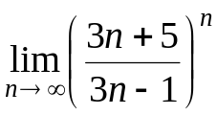, b) 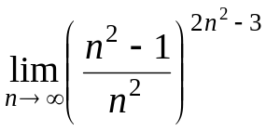
Zadanie 2.
Oblicz granice ciągów:
a) 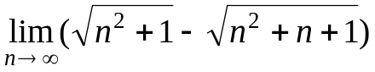, b) 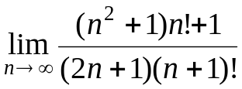

Zadanie 3.
Zbadaj monotoniczność ciągów:
a) 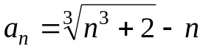, n=1,2,… b) 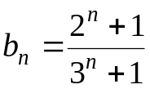, n=1,2,…
Zadanie 4.
Korzystając z twierdzenia o trzech ciągach oblicz granice ciągów:
a) 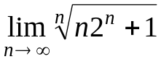, b)